Vraag 56
programma:
Waarom ‘discipelschap’?

- waarom dit
programma?
- intro
- verwerking
- gebed

Matteüs 28: 18-20
Jezus kwam op hen toe en zei: ‘Mij is alle macht gegeven in de hemel en op de aarde. Ga dus op weg en maak alle volken tot mijn leerlingen, door hen te dopen in de naam van de Vader en de Zoon en de heilige Geest, en hun te leren dat ze zich moeten houden aan alles wat ik jullie opgedragen heb. En houd dit voor ogen: ik ben met jullie, alle dagen, tot aan de voltooiing van deze wereld.’

1. Waarom dit programma?
Het kernteam missionair is van mening dat de beste manier om meer missionair te worden niet het organiseren van allerlei activiteiten is, maar om als gemeente te leren leven als leerlingen van Jezus.
Maar hoe bevorder je met elkaar een cultuur van discipelschap? Natuurlijk zijn preken en kringen daarop gericht, maar hoe zou dat nog meer kunnen?
De leergemeenschap ‘Nederland Zoekt’ (NLZ) is bedoeld om teams uit kerken tijdens een leertraject van twee jaar op dit punt verder te helpen. Zo’n leertraject start eind april in Rotterdam, en we zouden graag zien dat twee teams uit onze gemeente mee gaan doen. We denken dat met name aan mensen die een leidende positie in de gemeente hebben (ambtsdragers, kringleiders, jeugdleiders), maar ook anderen die gemotiveerd zijn de gemeente te dienen met wat ze leren zijn welkom.
Dit programma is bedoeld
a. om iedereen na te laten denken over hoe we samen lerend gemeente kunnen zijn?
b. om mensen te motiveren na te denken over deelname aan NLZ

2. intro
Bekijk samen het volgende filmpje: https://www.youtube.com/watch?v=7KLcplzmQfI
Laat iedereen kort een reactie geven: wat spreekt je aan, waar heb je vragen bij?
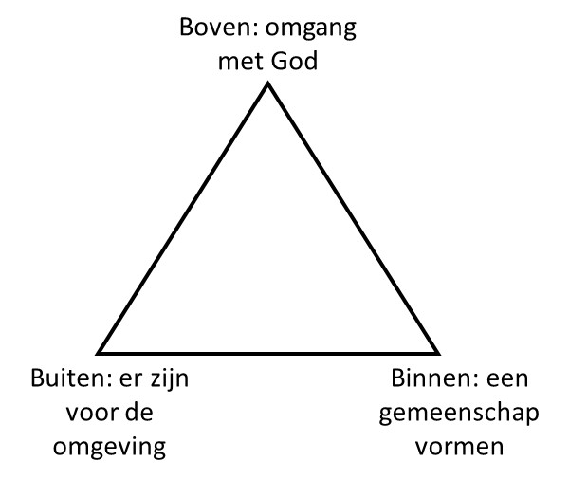
3. verwerking
a. Bijbelstudie
Lees samen Lukas 6: 14-19
Bespreek de volgende punten:
* Jezus kiest zijn apostelen. Waarom kiest Hij er twaalf? Waarom is dit een belangrijk moment? Hoe kun je zien dat het een belangrijk moment is voor Jezus?
* Je zou discipelschap als een driehoek, met drie punten kunnen tekenen: boven (UP), binnen (IN) en buiten (OUT):
- hoe zie je deze drie aspecten terug in het optreden van Jezus in deze tekst?
- Betekent het volgen van Jezus dat je leven op al die punten verandert?
Welk punt is bij jou het sterkst? Waar heb je nog de meeste groei nodig?
- We hebben deze drie punten (boven, binnen, buiten) in onze gemeentevisie staan. Welk van de drie punten is het minst ontwikkeld, welke het meest?
- Welke gebedspunten komen uit deze Bijbelstudie naar voren? Noteer ze voor straks of sluit dit onderdeel met gebed af.
PS. De beweging waar Nederland Zoekt onderdeel van is heet 3DM. Daarbij staat de 3 voor de drie punten van deze driehoek; de D staat voor discipelschip (discipelschap) de M voor mission (zending).
b. Manieren van leren
Leren is een levenslang proces, en je doet dat op verschillende manieren. Mike Breen (grondlegger van 3DM) onderscheid in de manier waarop Jezus met zijn leerlingen omgaat 3 leervormen:
- Uitleg Denk aan het onderwijs van Jezus in de Bergrede, en aan de verhalen die Hij vertelde over het Koninkrijk van God. Zo leerden ze van zijn woorden
- Uitnodiging Jezus nodigde mensen uit om het leven met Hem te delen. Ze liepen met hem mee, zagen hoe Hij was, wat Hij deed, hoe Hij bad, enz. Zo leerden ze van zijn voorbeeld.
- Uitdaging Af en toe geeft Jezus zijn leerlingen stevige opdrachten. Zo stuurt hij en er in tweetallen op uit (zie b.v. Lukas 10). Dat brengt hen ver buiten hun comfortzone.
Zo leerden ze on the job.
Bespreek nu de volgende vragen:
- Hoe heb je zelf geleerd christen te zijn? Spelen daarbij alle drie deze leervormen een rol?
- Wat is de dominante leervorm binnen onze gemeente? Wat is daarvan de kracht? Wat de zwakte?
- NLZ benadrukt dat de laatste twee vormen van leren gestimuleerd moeten worden. We moeten meer mee kunnen kijken in elkaars leven (accountability) en meer uitgedaagd worden om stappen in geloof te zetten. Spreekt dat je aan? Waarom wel/niet?
- Welke gebedspunten komen uit deze bespreking naar voren? Noteer ze voor straks of sluit dit onderdeel met gebed af.
c. Filmje leergemeenschap
Zoals hierboven staat (Waarom dit programma?) willen we vanuit onze gemeente in april met één of twee teams in kunnen stappen in het leertraject van Nederland Zoekt. Nu is het nog niet zo simpel om een indruk te krijgen van wat dat precies inhoudt. Bekijk daarom samen het volgende filmpje: https://www.youtube.com/watch?v=tTOwAZ_NSpo (2.5 minuut).
Bespreek de volgende vragen:
- Spreekt dit je aan? Welke onderdelen met name?
- Wie zou in zo’n traject mee willen draaien?
- Wie wil dat er voor hem of haar gebeden wordt om wat betreft deze laatste vraag betreft tot een goede keuze te komen? Neem dat mee naar straks of sluit dit onderdeel af met een gebed om voldoende deelnemers uit onze gemeente voor het leertraject, en een goede afweging voor hen die nog twijfelen of ze mee zullen doen.
d. Waarom discipelschap.
Discipelschap is een beetje een modeterm in kerkelijk Nederland. Nu is nadenken over de kerk vanuit het concept ‘leerling zijn’ of ‘discipelschap’ natuurlijk niet nieuw. Wel geeft het een correctie op de huidige kerkelijke praktijk.
Ik noem (met dank aan Sake Stoppels) een rijtje accenten die gelegd worden als we vanuit discipelschap denken:
1) het gaat om leren niet om het meedoen aan kerkelijke activiteiten
2) leren doe je samen, je leert van elkaar
3) levenslang leerling zijn, betekent dat je blijft streven naar groei
4) leerling zijn van Jezus betekent meer luisteren naar Jezus dan je eigen wensen en gevoel
5) leerling van Jezus zijn doe je vooral buiten de kerk (Kerk> Koninkrijk van God)
6) leerling van Jezus zijn geeft rust (Mt 11: 28-30)
Iedereen kiest van deze 6 punten die welke hem of haar het meest aanspreekt.
- Maak een rondje waarbij ieder zijn keus toelicht.
- Bespreek vervolgens samen alle 6 de punten.
- Welke gebedspunten komen uit deze bespreking naar voren? Noteer ze voor straks of sluit dit onderdeel met gebed af
4. gebed
- Heb je als afronding van de onderdelen bij 3 al steeds gebeden, rond dan af met een lied of met het samen bidden van het Onze Vader.
- Heb je bij de vorige onderdelen genoteerd waarvoor je bidden wilde, verdeel dan nu de gebedspunten en sluit samen biddend af.
Achtergrondmateriaal
Op de website van de Ichthuskerk (www.ichthuskerkdenhaag.nl) is een artikel te downloaden van Bram Dingemanse, waarin hij uitgebreid informatie geeft over Nederland Zoekt en over het leertraject dat zij aanbieden.
Verder Kun je nog informatie vinden op de volgende sites:
- Wil je je echt verdiepen in het onderwerp discipelschap, dan vind je op de volgende site een heel aantal leeswaardige artikelen: http://www.izb.nl/verdieping?monitor-search=dossierdiscipelschap
- Wil je meer wten over Nederland Zoekt bekijk dan hun website: www.nederlandzoekt.nl

